Rapor No: ÖZPEKLER-2024.5.GH

**Tarih :**06.03.2024

**Numune Kontrol Tarihi :**04.03.2024

**Numuneler :**

* ALABALIK

**Paraziter Kontrol Derecelendirme**

* **+ Az**
* **++ Orta**
* **+++ Yoğun**
* **++++ Çok yoğun**

Çiftlik gezilerek, ağ kirliliği, derinliği, balıkların genel sağlık durumları, hareketleri kontrol edilmiştir. Stok yoğunlukları normaldir.

***ALABALIK***

**Genel Durum / Dış Bakı:**

Kontrolü yapılan balıklarda yapısal deformasyon olarak bir balıkta tek taraflı ekzoftalmus dışında dış bakılarında herhangi bir yara, eritem, ülser vb. semptomatik bulgu gözlenmemiştir. Dört balıkta solungaçlarda hafif anemi gözlenmiştir.

İç bakıda; abdominal yağlanma seviyesi normaldir. Ascites gözlenmemiştir.

Karaciğerler bir balıkta hafif anemik diğerlerinde pembe renkli ve normal yapıdadır. Dokuya yayılım gösteren herhangi bir kanama alanı gözlenmemiştir ve doku yapısında herhangi bir değişim yoktur. Yağlanma bulgusu yoktur. Dalaklar normal boyutta ve renktedir. Doku yapısında herhangi bir değişim gözlenmemiştir. Böbrekler normal renk ve yapıdadır. Anemi ya da ödem gözlenmemiştir. Mideler genelde tam doludur. Bağırsaklarda genelinde boş olduğu gözlenmiştir. Enterit veya diare bulgusu gözlenmemiştir.

***Parazitolojik Kontrol;***

* Trichodinia : +

***Mikrobiyolojik Kontrol;***

* Yapılan mikrobiyolojik ekimlerde patojen bir etken izole edilmemiştir.

***Genel Değerlendirme:*** Seviye 1.

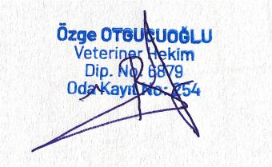***Saygılarımla,***

***Özge OTGUCUOĞLU***

***Veteriner Hekim.***